財團法人罕見疾病基金會
97年度 罕見疾病兒童營養A+訓練班
~~~~~活動簡章~~~~~

有些罕見疾病的患童，可能由於疾病關係導致餵食、咀嚼、吞嚥進食困難，也可能因由口進食困難，而以鼻胃管、胃造口做為進食方式，或是生長緩慢，胃口不佳而體重增加困難，這些患童需要提供長期營養支持以維持生長與身體狀況。
在臨床上，家屬經常提出以下的疑問：「何謂熱量、蛋白質？」、「該如何準備軟、流質食物？」、「如何增加熱量、體重？」、「是否有適合的營養補充品？」等。本會特別舉辦講座，邀請營養師針對營養概念與飲食調理做介紹，提供豐富的營養資訊，期待替小朋友的營養加分，改善飲食狀態，增強體力，促進生長。歡迎有興趣的家長們把握機會、踴躍參與！

主辦單位:財團法人罕見疾病基金會
合辦單位: 台大醫院營養室、台灣金融研訓院、社團法人台灣弱勢病患權益促進會
活動時間: 97年6月21日（六）上午09:00~11:30
活動地點:台灣金融研訓院 B1多功能活動室 (北市羅斯福路三段62號)
活動流程:
時間 | 內容 | 備註
9:00-9:10 | 相見歡 | 病友及家屬報到
9:10-9:20 | 主持人/貴賓致詞
9:20-10:30 | 罕見疾病兒童營養A+講座  [營養概念、飲食介紹] | 台大醫院營養室  陳燕慈營養師
10:30-11:00 | 食品製備介紹 | 罕見疾病基金會 謝佳君營養師
11:00-11:15 | 茶敘時間
11:15-11:30 | 綜合討論

因為有您溫暖的參與及祝福將使活動更完美溫馨

報名請洽: 罕見疾病基金會醫療服務組 謝佳君營養師
電話:（02）2521-0717 分機153 FAX: （02）2523-0936 E-mail: ms06@tfrd.org.tw
地址:台北市中山北路二段52號10樓

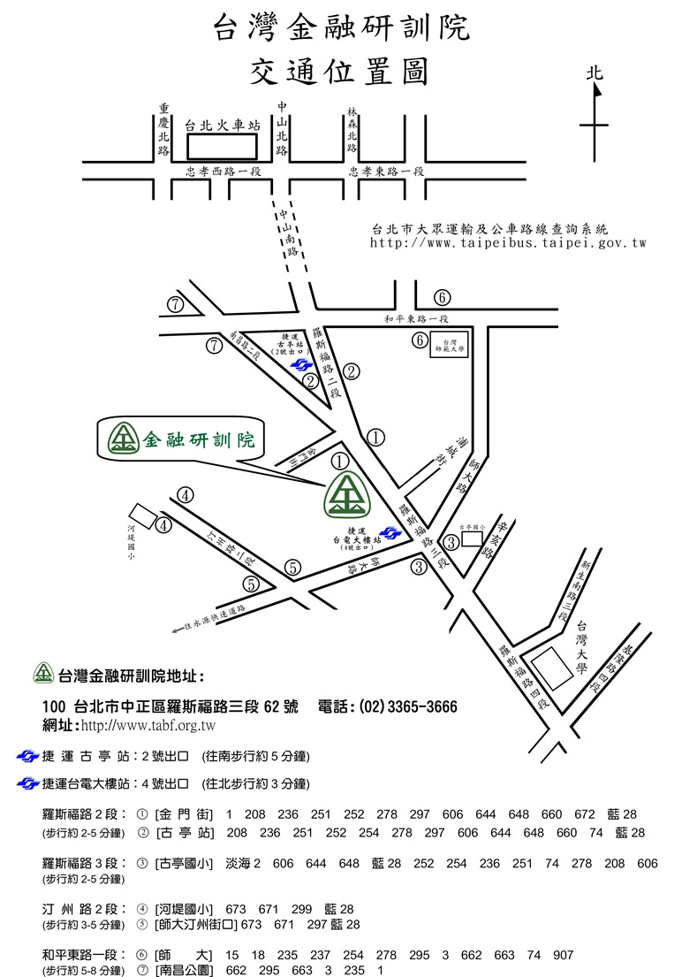
捷運古亭站2號出口
捷運台電大樓站4號出口。步行較近。
(使用輪椅病友請由捷運古亭站1號出口搭乘無障礙電梯，沿羅斯福路三段往北步行約5~10分鐘！)
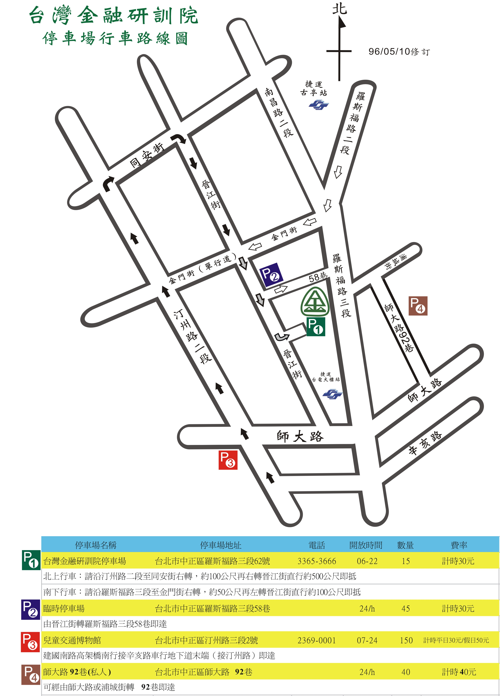

財團法人罕見疾病基金會
97年度 罕見疾病兒童營養A+訓練班
活動回條
□ 準時出席

病友姓名:_____________（男/女） 年齡:______ 疾病名稱:
陪同家屬姓名:父: 母: 其他家屬: 出席者:共_______人（含病友）
聯絡電話:____________________ (請務必留下當天可與本人聯絡之電話)
主要聯絡人:_________________
聯絡地址:____________________________________________________________

特殊需求: □普通輪椅 □電動輪椅 □其他
營養相關問題:

＊ 煩請6月10日前回傳、email或電話通知，以便本會統計人數與活動安排，謝謝!
報名請洽: 罕見疾病基金會醫療服務組 謝佳君營養師
電話:（02）2521-0717 分機153 FAX: （02）2523-0936 E-mail: ms06@tfrd.org.tw
地址:台北市中山北路二段52號10樓

